Oauth через яндекс:
Делаю запрос кода на https://oauth.yandex.ru/authorize?response_type=code&client_id=<идентификатор приложения>&redirect_uri=<uri для редиректа после авторизации>, где client_id это идентификатор приложения, полученный после регистрации приложения в Яндекс Id.
После того, как пользователь подтвердит вход в приложение, Yandex сделает редирект на uri, который ты укажешь. Выглядеть это будет так: http://www.example.com/?code=<код подтверждения>
Теперь этот код надо обменять на токены, для этого нужно сделать POST запрос на url https://oauth.yandex.ru/token c Content-Type": "application/x-www-form-urlencoded" и в body нужно передать следующие параметры: grant_type - authorization_code; code – код, полученный в url; client_id; client_secret – секретный ключ, доступен в свойствах приложения в яндекс ID. Должен вернуться такой ответ
200 OK
Content-type: application/json

{
"token_type": "bearer",
"access_token": "AQAAAACy1C6ZAAAAfa6vDLuItEy8pg-iIpnDxIs",
"expires_in": 124234123534,
"refresh_token": "1:GN686QVt0mmakDd9:A4pYuW9LGk0_UnlrMIWklkAuJkUWbq27loFekJVmSYrdfzdePBy7:A-2dHOmBxiXgajnD-kYOwQ",
"scope": "login:info login:email login:avatar"
}
Теперь полученный accessToken можно использовать для получения информации и так далее.
Вот пример кода на реакте:
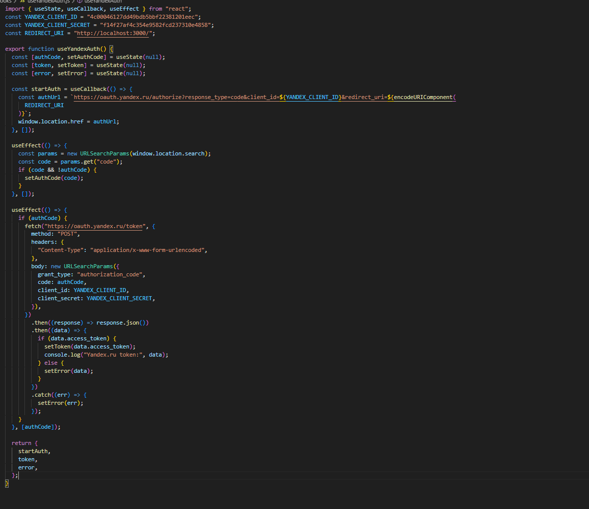
По-хорошему обмен кода на токен нужно делать на сервере, то есть получая код надо отправить его на сервер, чтобы там уже сделали запрос на обмен и реализовать автопродление accessToken через refreshToken

Авторизация через Google:
Делаю запрос на получение кода на url: https://accounts.google.com/o/oauth2/v2/auth?
response_type=code&
client_id=google_client_id&
scope=openid%20email&
redirect_uri=https%3A//oauth2.example.com/ &
access_type=offline &
prompt=consent
Здесь в scope указываю доступы, которые нужны приложению, в redirect_uri – uri, на который гугл перенаправит после авторизации, access_type – чтобы получить refreshToken нужно указать offline . prompt - определяет, будет ли сервер авторизации запрашивать у пользователя повторную аутентификацию и согласие. Я указываю consent, из-за этого каждый раз будет показываться окно подтверждения авторизации в приложении
После получения кода, его так же нужно обменять на токены. Делаю это POST запросом на url – https://oauth2.googleapis.com/token, в body указываю :
code=код, полученный из url&
client_id=your-client-id&
client_secret=your-client-secret&
redirect_uri=https%3A//oauth2.example.com/&
grant_type=authorization_code

После получения токенов, можно делать запросы на получение информации.
Вот пример на реакте:
